فن بإستخدام ورق القصدير
المواد المطلوبة :
- كرتون بني كرتون الشيبس أو المواد التموينية لإعادة تدويرها واستخدامها للاعمال الفنية متوفرة في البقالات المحيطة من المنزل ، المطلوب حجم A4
- مادة صمغية غراء
- خيطان صوف
- ورق قصدير
- ألوان مائية او فلوماستر
- مقص

الخطوة الأولى (1) : الطالب أو الطالبة يحدد الصورة أو الرسمة التي يفضلها
يقوم / تقوم برسم النموذج
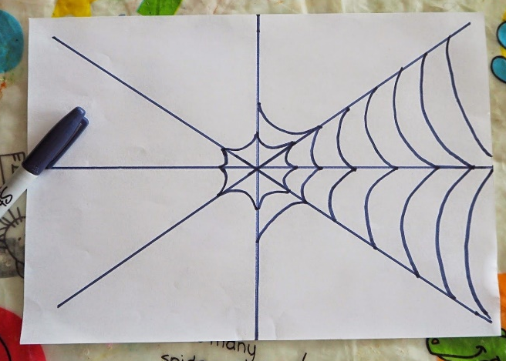

الخطوة الثانية (2) : يستخدم / تستخدم مادة الغراء في تحديد الرسمة كما موضح في الصورة أدناه
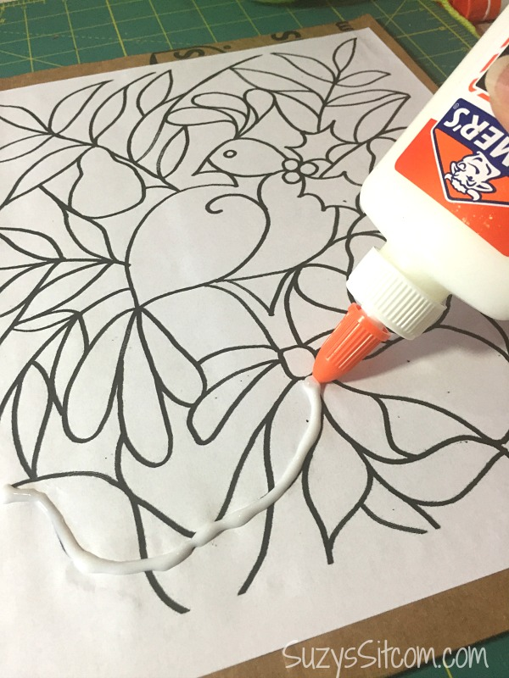

الخطوة الثالثة (3) : يتم لصق خيطان الصوف فوق المادة الصمغية الغراء كما موضح بالصورة أدناه
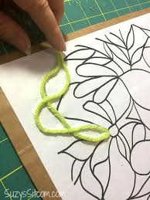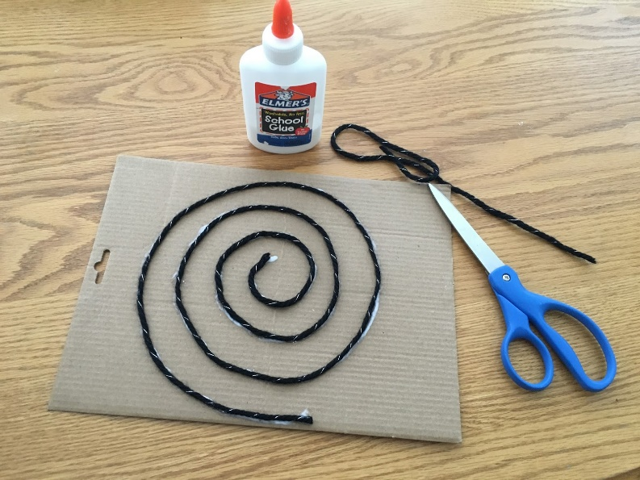

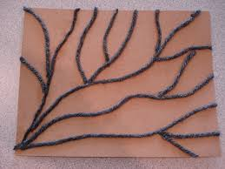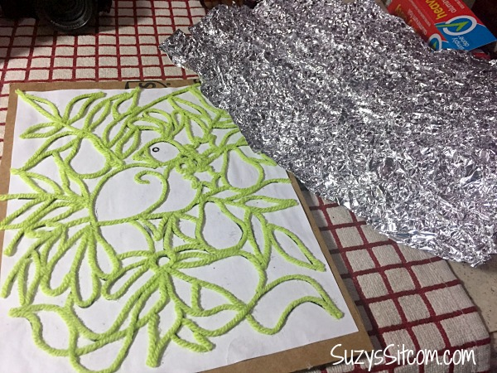

الخطوة الرابع (4) : يتم تغطية الرسمة بخطواتها السابقة بورق القصدير بطريقة مرتبة بحيث تكون ورقة القصدير اكبر قليلا من الكرتونة المخصصة للرسم وتطوى من الاطراف كما في الصورة أدناه
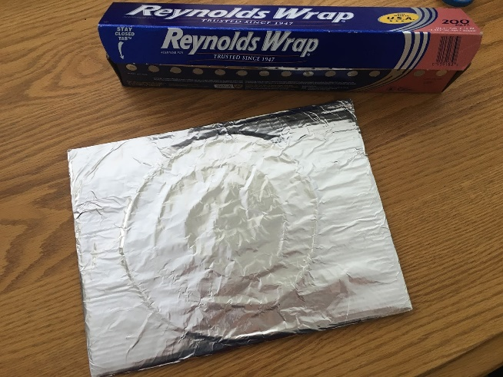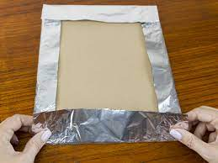

الخطوة الخامسة (5) : بأصابع اليد فوق ورقة القصدير نقوم بتحديد الرسمة المغطى بورقة القصدير كما في الصورة أدناه
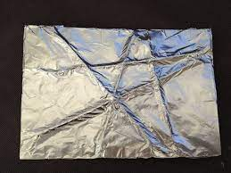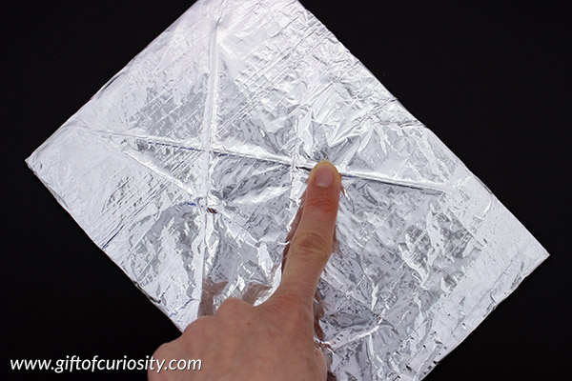
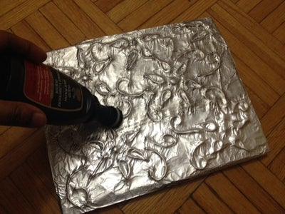

الخطوة السادسة (6) : نقوم تلوين الرسمة الظاهرة لنا من خلال ورق القصدير بألوان مائية أو فلوماستر
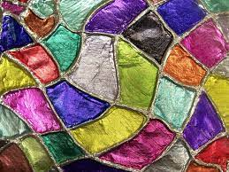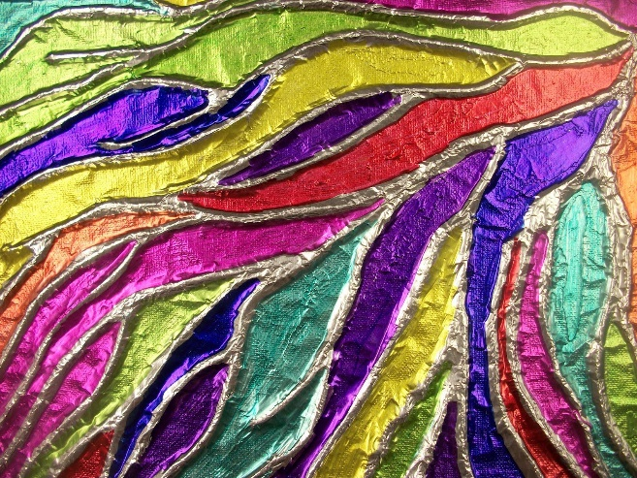

هناك نماذج كثيرة ملهمة قد تساعدنا في تطبيق هذا النشاط وتطويرأعمالنا الفنية والارتقاء بمستواها
